***{{title}}***

*Выполнили: {{students}}*

*{{day}}/{{month}}/{{year}}*

Программа представляет из себя обработку движения маркера в условной системе координат, имеющей размерность видео. Для перехода в СИ необходимо знать геометрические параметры объектов или что-то подобное, за что можно «зацепиться».

Метроном совершал колебания с частотой 66 ударов в минуту, согласно шкале метронома.

{{marker}}

**Рисунок 1.** ARUCO – маркер, положение которого, отслеживается в программе

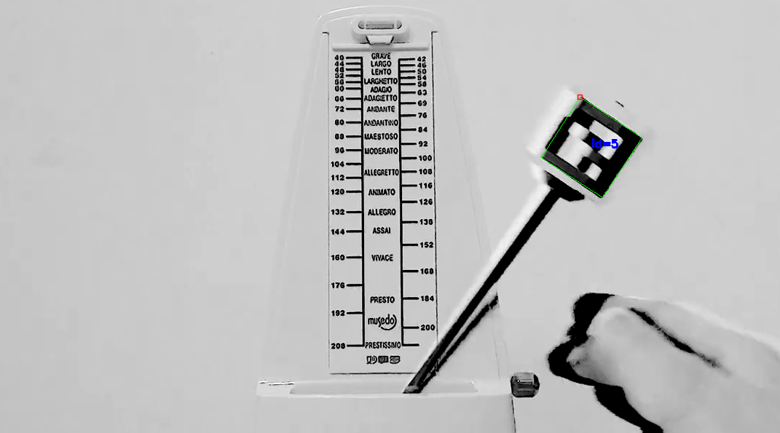

**Рисунок 2.** Пример выполнения программы, отслеживается в условных координатах.

{{image}}

**Рисунок 2.** График изменения положения по вращениям и перемещениям в трех осях

# Приложение 1. Пример программного кода

{{listing}}